Záruka (CZ)
Na přístroj je poskytována záruka 24 měsíců od data zakoupení. Záruka se vztahuje na defekty způsobené vadným materiálem nebo výrobou. Nevztahuje se však na škody vzniklé nevhodným použitím přístroje ani na otupení stříhacích nožů způsobené běžným provozem.
Při prodeji obchodnímu subjektu (právnická nebo fyzická osoba podnikající) je záruka poskytována na 12 měsíců ode dne zakoupení.
Pro uplatnění reklamace je nutné předložit:
- potvrzení o nákupu,
- řádně vyplněný záruční list s razítkem prodávajícího a datem prodeje.

Záruka (SK)
Na prístroj je poskytovaná záruka 24 mesiacov od dátumu zakúpenia. Záruka sa vzťahuje na defekty spôsobené chybným materiálom alebo výrobou. Nevzťahuje sa však na škody vzniknuté nevhodným použitím prístroja ani na otupenie strihacích nožov spôsobené bežnou prevádzkou.
Pri predaji obchodnému subjektu (právnická alebo fyzická osoba podnikajúca) je záruka poskytovaná na 12 mesiacov odo dňa zakúpenia.
Pre uplatnenie reklamácie je potrebné predložiť:
- potvrdenie o nákupe
- riadne vyplnený záručný list s pečiatkou predávajúceho a dátumom predaja.

DATUM NÁKUPU: | TYP VÝROBKU: | RÁZITKO A PODPIS PRODÁVAJÍCÍHO

ZÁZNAM O OPRAVĚ:

KIEPE HEPIKE PROFESSIONAL HAIR TRIMMER

6372
Profesionální konturovací strojek na vlasy
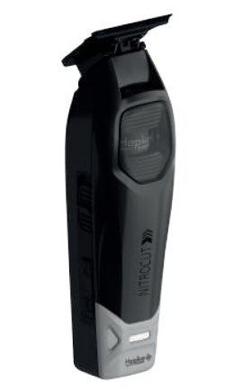
PARAMETRY:
• Napětí: Input 5V–1A
• Délka střihu bez nástavce: 0,1 mm
• Výkon: 5 W
• Baterie: lithiová, 2500 mAh
• Doba nabíjení: cca 3 hodiny
• Použití: s kabelem i bez kabelu
• Čepele: profesionální ocelové čepele
• Ochranný systém: ochrana pokožky při střihu
• Shoda s evropskými normami: CE
BALENÍ OBSAHUJE: Ochranný kryt čepele, nabíjecí základnu, čisticí kartáček, mazací olej 10 cc, USB-C kabel 2 m, 3 nástavce 1,5 / 3 / 6 mm. Nabíjecí adaptér není součástí balení.

Bezpečnostní upozornění (CZ)
Před použitím si návod pečlivě přečtěte a uschovejte. Strojek používejte pouze ke stříhání vlasů. Nepoužívejte jej, pokud spadl do vody, je poškozený nebo vykazuje známky závady. Přístroj používejte pouze v suchém prostředí. Před prvním použitím vždy namažte čepele vhodným olejem. Po každém použití nasaďte ochranný kryt čepele.
Bezpečnostné upozornenie (SK)
Pred použitím si návod pozorne prečítajte a uschovajte. Strojček používajte iba na strihanie vlasov. Nepoužívajte ho, ak spadol do vody, je poškodený alebo vykazuje známky poruchy. Prístroj používajte iba v suchom prostredí. Pred prvým použitím vždy namažte čepele vhodným olejom. Po každom použití nasaďte ochranný kryt čepele.

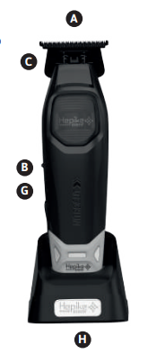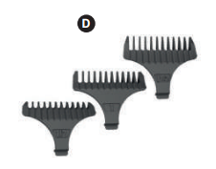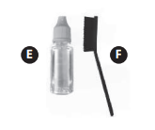
A – Čepele / Čepele
B – Vypínač ON/OFF / Vypínač ON/OFF
C – Ochranný kryt čepele / Ochranný kryt čepele
D – 3 vodicí nástavce / 3 vodiace nadstavce
E – Mazací olej / Mazací olej
F – Čisticí kartáček / Čistiaca kefka
G – Spínač LED světla / Spínač LED svetla
H – Nabíjecí základna / Nabíjacia základňa
Používání strojku (CZ)
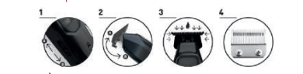
Před prvním použitím namažte čepele vhodným olejem. Strojek zapněte pomocí vypínače ON/OFF. Pro nastavení délky střihu nasaďte požadovaný vodicí nástavec. Součástí balení jsou 3 nástavce v délkách 1,5 / 3 / 6 mm.
Po každém použití očistěte čepele čisticím kartáčkem a naneste na ně malé množství vhodného oleje. Pravidelné mazání pomáhá udržet správný chod strojku a prodlužuje životnost čepelí.
Používanie strojčeka (SK)
Pred prvým použitím namažte čepele vhodným olejom. Strojček zapnite pomocou vypínača ON/OFF. Pre nastavenie dĺžky strihu nasaďte požadovaný vodiaci nadstavec. Súčasťou balenia sú 3 nadstavce v dĺžkach 1,5 / 3 / 6 mm.
Po každom použití očistite čepele čistiacou kefkou a naneste na ne malé množstvo vhodného oleja. Pravidelné mazanie pomáha udržať správny chod strojčeka a predlžuje životnosť čepelí.

Nabíjení (CZ)
Před prvním použitím nabíjejte strojek přibližně 3–5 hodin. Připojte napájecí kabel ke strojku a ujistěte se, že je během nabíjení vypnutý. Během nabíjení se rozsvítí kontrolka, která začne blikat při téměř plném nabití. Po dokončení nabíjení může kontrolka zhasnout.
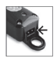
Strojek lze používat s kabelem i bez kabelu. Pokud je baterie slabá, připojte napájecí kabel přímo ke strojku a můžete pokračovat v používání. Pokud je baterie zcela vybitá, nechte strojek před použitím alespoň 1 minutu nabíjet ve vypnutém stavu.
Nabíjanie (SK)
Pred prvým použitím nabíjajte strojček približne 3–5 hodín. Pripojte napájací kábel k strojčeku a uistite sa, že je počas nabíjania vypnutý. Počas nabíjania sa rozsvieti kontrolka, ktorá začne blikať pri takmer plnom nabití. Po dokončení nabíjania môže kontrolka zhasnúť.
Strojček je možné používať s káblom aj bez kábla. Ak je batéria slabá, pripojte napájací kábel priamo k strojčeku a môžete pokračovať v používaní. Ak je batéria úplne vybitá, nechajte strojček pred použitím aspoň 1 minútu nabíjať vo vypnutom stave.
Výměna a nastavení čepelí (CZ)
Před výměnou čepelí strojek vždy vypněte a odpojte od napájení. Odšroubujte oba šrouby, které drží čepele, a sejměte horní i spodní čepel. Při opětovném nasazení musí být čepele správně zarovnané.
Páčku nastavení délky střihu nastavte do nejkratší polohy. Vzdálenost mezi horním okrajem spodní čepele a horním okrajem horní čepele má být přibližně 0,8–1,5 mm. Horní a spodní čepel musí být rovnoběžné. Po správném zarovnání oba šrouby pevně dotáhněte.
Výmena a nastavenie čepelí (SK)
Pred výmenou čepelí strojček vždy vypnite a odpojte od napájania. Odskrutkujte obe skrutky, ktoré držia čepele, a odstráňte hornú aj spodnú čepel. Pri opätovnom nasadení musia byť čepele správne zarovnané.
Páčku nastavenia dĺžky strihu nastavte do najkratšej polohy. Vzdialenosť medzi horným okrajom spodnej čepele a horným okrajom hornej čepele má byť približne 0,8–1,5 mm. Horná a spodná čepel musia byť rovnobežné. Po správnom zarovnaní obe skrutky pevne dotiahnite.
Čištění a údržba (CZ)
Po každém použití odstraňte z čepelí zbytky vlasů pomocí čisticího kartáčku. Čepele pravidelně mažte vhodným olejem, zejména po každém použití. Přístroj skladujte v suchu a vždy s nasazeným ochranným krytem čepele. Strojek neponořujte do vody a nečistěte jej tekutinami.
Čistenie a údržba (SK)
Po každom použití odstráňte z čepelí zvyšky vlasov pomocou čistiacej kefky. Čepele pravidelne mažte vhodným olejom, najmä po každom použití. Prístroj skladujte v suchu a vždy s nasadeným ochranným krytom čepele. Strojček neponárajte do vody a nečistite ho tekutinami.

